INNOVATECH CHILE
Sistema de Gestión de Despachos

Informe de Evidencias - Despliegue ECS Fargate + ALB + Autoscaling
Evaluación Parcial N°3 - Introducción a Herramientas DevOps (ISY1101)

Julio 2026

Índice
1. Resumen Ejecutivo
2. Arquitectura del Sistema (ECS Fargate + ALB)
3. Evidencias del Despliegue
3.1 ECS Cluster - Vista General
3.2 ECS Task Definitions - Frontend y Backends
3.3 ECS Services - Ejecutándose
3.4 ALB - Target Groups (tg-frontend, tg-back-ventas, tg-back-despachos)
3.5 ALB - Listener Rules (path-based routing)
3.6 Frontend - Aplicación Cargando vía ALB
3.7 API Ventas - Respuesta Correcta vía ALB
3.8 API Despachos - Respuesta Correcta vía ALB
3.9 ECR - Repositorios con Imágenes Latest y Commit SHA
3.10 Autoscaling - Target Tracking CPU/Memory
3.11 Autoscaling - Simulación de Carga
3.12 CloudWatch Logs - Backend en Funcionamiento
3.13 Pipeline CI/CD - Build, Push y Deploy Exitoso
3.14 GitHub Secrets - Configuración Segura
3.15 Git Log - Commits Descriptivos
3.16 Análisis de Métricas y Tiempos del Pipeline
4. Conclusión
5. Anexos

1. Resumen Ejecutivo
El proyecto semestral de Innovatech Chile consiste en un sistema de gestión de despachos basado en microservicios. La aplicación cuenta con un frontend en React + Vite, dos backends en Spring Boot (ventas y despachos), y una base de datos MySQL. Todo el stack está contenerizado con Docker, orquestado en AWS ECS Fargate, balanceado con Application Load Balancer (ALB) y automatizado mediante pipelines CI/CD con GitHub Actions.
Este informe recopila las evidencias del despliegue completo del sistema en AWS ECS. Se incluyen capturas de pantalla que demuestran la configuración del clúster ECS, los servicios desplegados desde ECR, las task definitions, el balanceo con ALB, el autoscaling, los pipelines CI/CD, y la validación funcional del sistema.
Datos del Proyecto:
- Repositorio GitHub: https://github.com/jsgiaverini/innovatech-devops-despacho
- Rama de despliegue: deploy
- ALB DNS: http://alb-innovatech-1338413519.us-east-1.elb.amazonaws.com
- Infraestructura: AWS ECS Fargate (us-east-1)
- Cluster: innovatech-cluster
- Servicios: mysql-service (1 tarea), frontend-service (1 tarea), back-ventas-service (1 tarea), back-despachos-service (1 tarea)
- Registro ECR: front-despacho, back-ventas, back-despachos

2. Arquitectura del Sistema (ECS Fargate + ALB)
El sistema migró desde instancias EC2 (EP2) a un modelo de orquestación serverless con AWS ECS Fargate. Se eliminó la dependencia de máquinas virtuales y se adoptó un enfoque de contenedores administrados, con balanceo de carga mediante ALB, auto-recuperación de tareas fallidas, escalado automático basado en métricas de CPU/Memoria, y registro centralizado en CloudWatch Logs.
Diagrama de Arquitectura:
┌─────────────────────────────────────────────┐
│ Navegador Web (puerto 80) │
└──────────────────────┬──────────────────────┘
│
▼
┌─────────────────────────────────────────────────┐
│ Application Load Balancer (puerto 80 HTTP) │
│ alb-innovatech-1338413519.us-east-1.elb... │
│ │
│ ┌─ / → tg-frontend (puerto 8080) ──┤
│ ┌─ /api/v1/ventas* → tg-back-ventas (8080) ──┤
│ ┌─ /api/v1/despachos* → tg-back-desp. (8081) ─┤
└──────────────────────┬──────────────────────────┘
│
(VPC - Subnets privadas y públicas)
│
┌──────────────────────┴──────────────────────────┐
│ ECS Cluster: innovatech-cluster │
│ (Fargate - 1.4.0) │
│ │
│ ┌──────────────────────────────────────────┐ │
│ │ frontend-service (Fargate) │ │
│ │ Imagen: front-despacho:latest │ │
│ │ CPU: 256 / RAM: 512 │ │
│ │ Autoscaling: CPU 50% / Memory 50% │ │
│ └──────────────────────────────────────────┘ │
│ ┌──────────────────────────────────────────┐ │
│ │ back-ventas-service (Fargate) │ │
│ │ Imagen: back-ventas:latest │ │
│ │ CPU: 512 / RAM: 1024 │ │
│ │ Autoscaling: CPU 50% / Memory 50% │ │
│ └──────────────────────────────────────────┘ │
│ ┌──────────────────────────────────────────┐ │
│ │ back-despachos-service (Fargate) │ │
│ │ Imagen: back-despachos:latest │ │
│ │ CPU: 512 / RAM: 1024 │ │
│ │ Autoscaling: CPU 50% / Memory 50% │ │
│ └──────────────────────────────────────────┘ │
│ ┌──────────────────────────────────────────┐ │
│ │ mysql-service (Fargate) │ │
│ │ Imagen: mysql:8.4 │ │
│ │ CPU: 512 / RAM: 1024 │ │
│ │ (Sin autoscaling - stateful) │ │
│ └──────────────────────────────────────────┘ │
└─────────────────────────────────────────────────┘
Componentes del Stack:
Componente | Tecnología | Puerto Contenedor | Tipo
ALB | Application Load Balancer | 80 → 8080/8081 | Público
Frontend | React + Vite + Nginx (no root) | 8080 | Fargate (256/512)
Backend Ventas | Spring Boot 3 + Java 17 | 8080 | Fargate (512/1024)
Backend Despachos | Spring Boot 3 + Java 17 | 8081 | Fargate (512/1024)
Base de Datos | MySQL 8.4 | 3306 (interno) | Fargate (512/1024)

Seguridad:
- Grupos de Seguridad: SG_FRONTEND (8080 desde ALB), SG_BACKEND (8080/8081 desde ALB, 3306 desde SG_BACKEND)
- MySQL en subred privada, solo accesible desde backends (mismo SG)
- Imágenes en ECR (privado) - no expuestas públicamente
- Task Execution Role limita permisos a ECR + CloudWatch
- Usuarios no root en todos los contenedores (nginx no root, spring no root)

3. Evidencias del Despliegue
A continuación, se presentan las 16 evidencias que demuestran el despliegue completo del sistema Innovatech en AWS ECS Fargate con ALB, autoscaling y automatización CI/CD mediante GitHub Actions.

3.1. ECS Cluster - Vista General
Captura de la consola AWS > ECS > Clusters > innovatech-cluster mostrando:
- Nombre del cluster: innovatech-cluster
- Proveedor de capacidad: FARGATE
- Estado: ACTIVE
- Número de servicios: 4
- Número de tareas en ejecución: 4
Lo que demuestra: La configuración correcta del cluster ECS con Fargate.
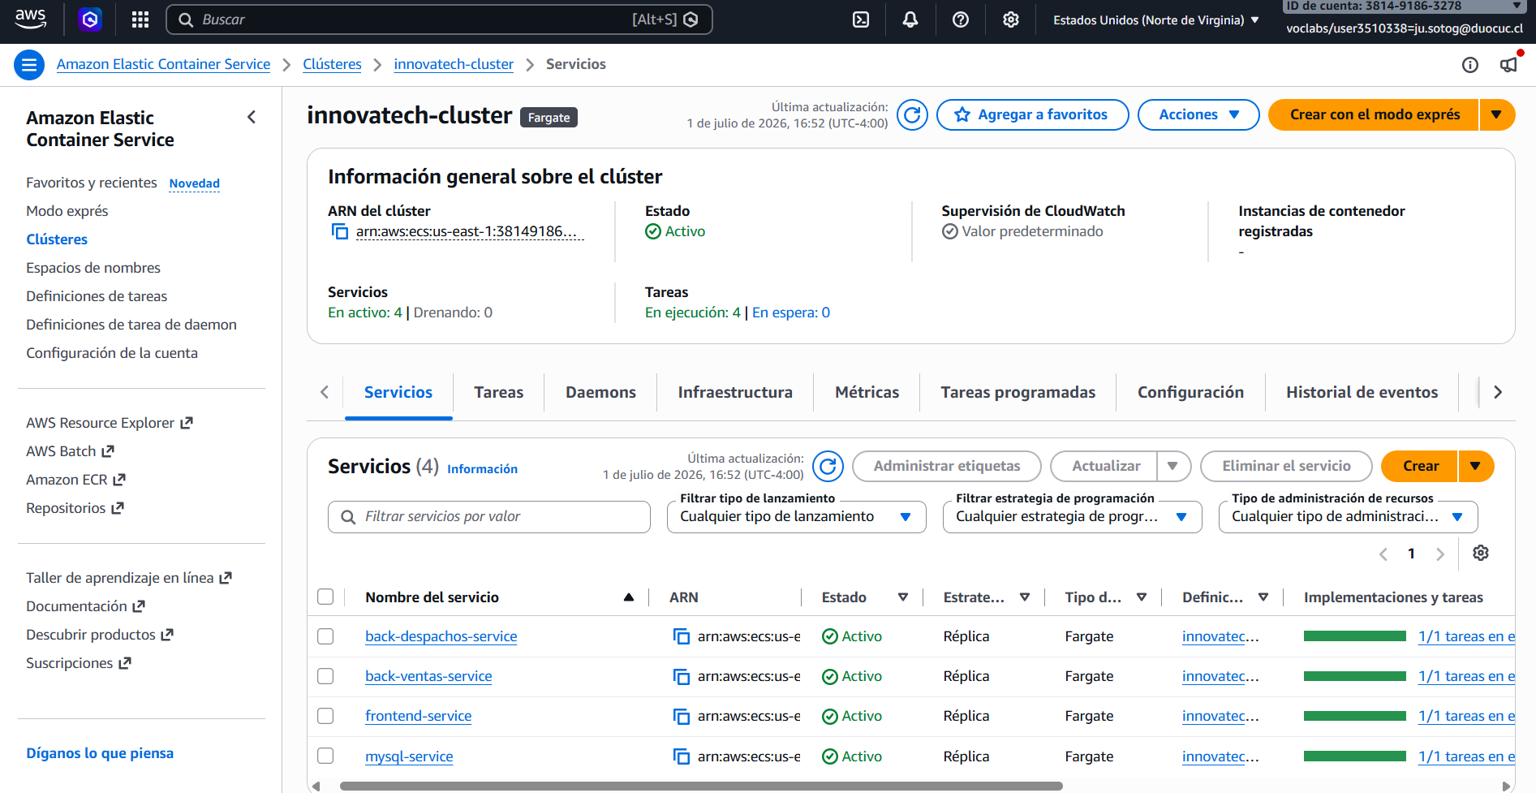

3.2. ECS Task Definitions - Frontend y Backends
Captura de la consola AWS > ECS > Task Definitions mostrando las 4 task definitions:
- innovatech-mysql:1 (mysql:8.4, 512/1024, puerto 3306)
- innovatech-frontend:2 (front-despacho:latest, 256/512, puerto 8080, VENTAS_HOST=127.0.0.1)
- innovatech-back-ventas:4 (back-ventas:v2, 512/1024, puerto 8080, DB_ENDPOINT=172.31.89.161)
- innovatech-back-despachos:4 (back-despachos:v2, 512/1024, puerto 8081, DB_ENDPOINT=172.31.89.161)
Debe verse la familia, revisión, estado (ACTIVE/INACTIVE) y plataforma (FARGATE).
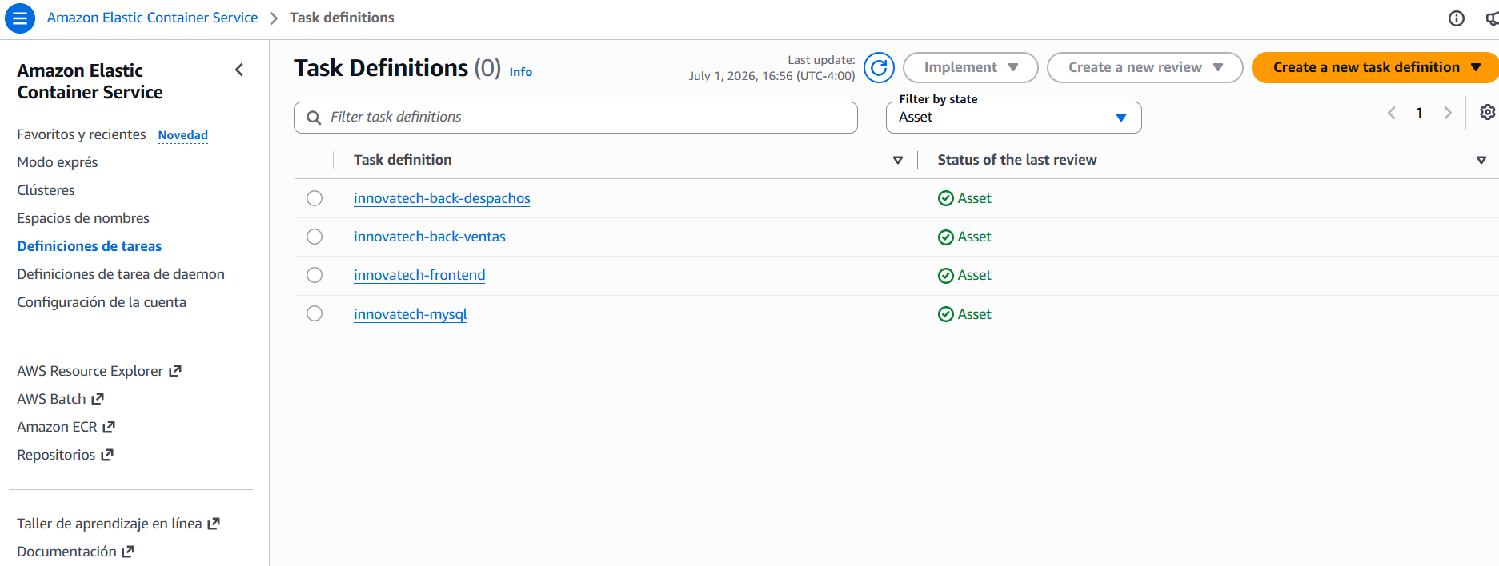

3.3. ECS Services - Ejecutándose
Captura de la consola AWS > ECS > Clusters > innovatech-cluster > Services mostrando:
- mysql-service: 1 tarea RUNNING
- frontend-service: 1 tarea RUNNING
- back-ventas-service: 1 tarea RUNNING
- back-despachos-service: 1 tarea RUNNING
Debe verse el nombre del servicio, estado, tipo (FARGATE), task definition y deployment activo.
Lo que demuestra: Los 4 servicios están operativos y con tareas en ejecución.


3.4. ALB - Target Groups (tg-frontend, tg-back-ventas, tg-back-despachos)
Captura de la consola AWS > EC2 > Target Groups mostrando los 3 target groups:
- tg-frontend: puerto 8080, health check / (HTTP 200), 1 target healthy
- tg-back-ventas: puerto 8080, health check /actuator/health (HTTP 200), 1 target healthy
- tg-back-despachos: puerto 8081, health check /actuator/health (HTTP 200), 1 target healthy
Debe mostrarse el estado de salud de cada target (healthy).
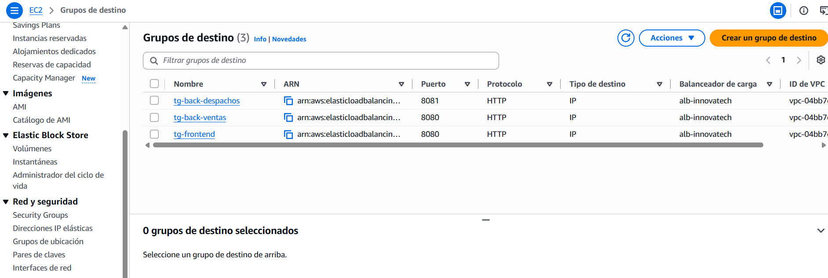

3.5. ALB - Listener Rules (path-based routing)
Captura de la consola AWS > EC2 > Load Balancers > alb-innovatech > Listeners > HTTP:80 > Rules mostrando:
- Regla 1 (default): forward a tg-frontend
- Regla 2: if path is /api/v1/ventas* → forward a tg-back-ventas
- Regla 3: if path is /api/v1/despachos* → forward a tg-back-despachos
Lo que demuestra: El enrutamiento por path del ALB está correctamente configurado.
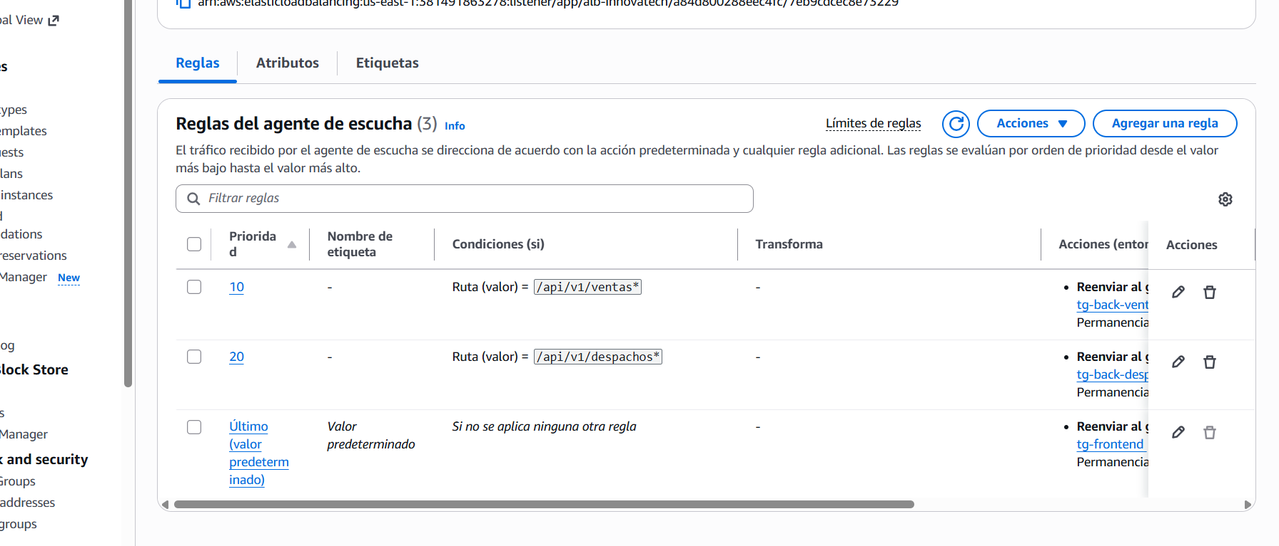

3.6. Frontend - Aplicación Cargando vía ALB
Captura del navegador mostrando la aplicación React + Vite de Innovatech cargando correctamente en:
http://alb-innovatech-1338413519.us-east-1.elb.amazonaws.com/
Debe mostrarse la interfaz de Innovatech (gestión de despachos).
Lo que demuestra: El frontend es accesible públicamente vía ALB, el contenedor nginx sirve la SPA correctamente.
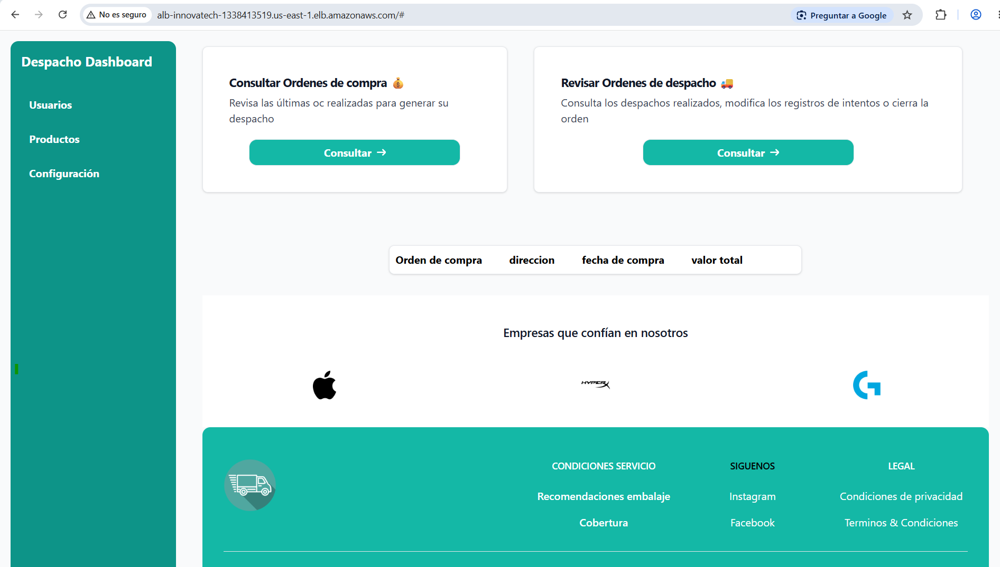

3.7. API Ventas - Respuesta Correcta vía ALB
Captura del navegador o Postman mostrando la respuesta JSON de la API de ventas:
http://alb-innovatech-1338413519.us-east-1.elb.amazonaws.com/api/v1/ventas
Respuesta esperada: [] (arreglo vacío) o lista de ventas si existen datos.
Código HTTP esperado: 200 OK.
Lo que demuestra: El backend de ventas está funcionando en ECS Fargate, conectado a MySQL, y el ALB enruta correctamente las peticiones al target group correspondiente.
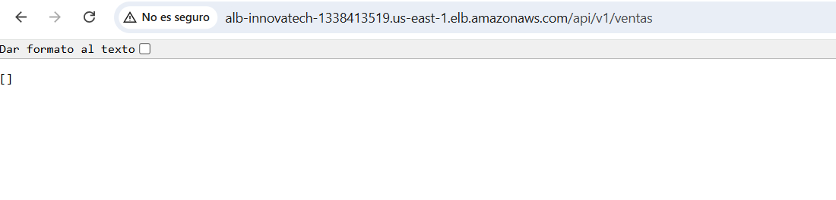

3.8. API Despachos - Respuesta Correcta vía ALB
Captura del navegador o Postman mostrando la respuesta JSON de la API de despachos:
http://alb-innovatech-1338413519.us-east-1.elb.amazonaws.com/api/v1/despachos
Respuesta esperada: [] (arreglo vacío) o lista de despachos si existen datos.
Código HTTP esperado: 200 OK.
Lo que demuestra: El backend de despachos está funcionando en ECS Fargate, conectado a MySQL, y el ALB enruta correctamente las peticiones al target group correspondiente.
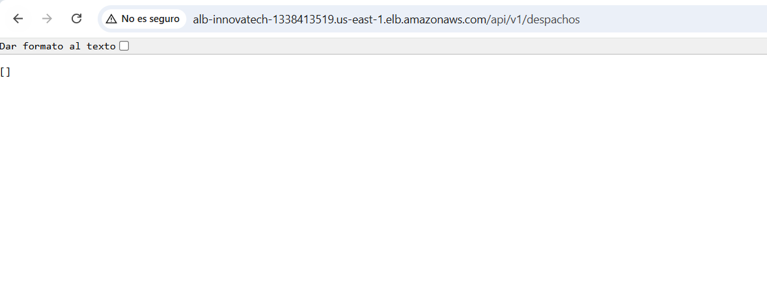

3.9. ECR - Repositorios con Imágenes Latest y Commit SHA
Captura de la consola AWS > ECR > Repositories mostrando los 3 repositorios:
- front-despacho (imágenes: latest, commit SHA)
- back-ventas (imágenes: latest, v2, commit SHA)
- back-despachos (imágenes: latest, v2, commit SHA)
Si DescribeImages está bloqueado por AWS Academy, capturar desde la consola AWS > ECR > Repositories.
Lo que demuestra: Las imágenes Docker se construyen y publican correctamente desde los pipelines CI/CD.
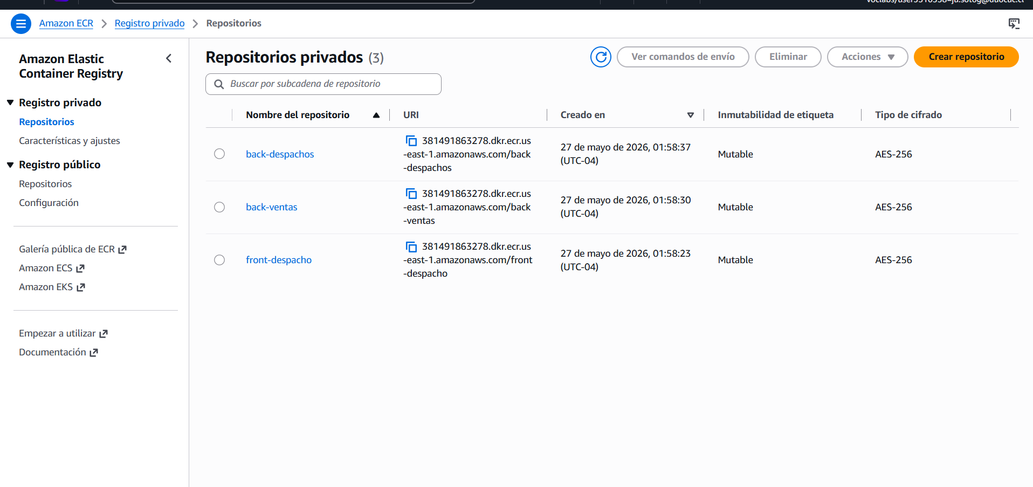

3.10. Autoscaling - Target Tracking CPU/Memory
Captura de la consola AWS > ECS > Clusters > innovatech-cluster > Services > (servicio) > Auto Scaling mostrando:
- Para frontend-service: Target Tracking CPU 50% + Memory 50% (min 1, max 3)
- Para back-ventas-service: Target Tracking CPU 50% + Memory 50% (min 1, max 3)
- Para back-despachos-service: Target Tracking CPU 50% + Memory 50% (min 1, max 3)
Debe verse: política, tipo de métrica, valor objetivo, cooldown (60s) y límites.
Lo que demuestra: La configuración completa del autoscaling para escalado horizontal.
Justificación del umbral 50%:
- 50% CPU permite detectar aumento de carga antes de saturación
- 50% Memory previene OOM en contenedores Java (JVM necesita headroom)
- Umbral bajo (50%) da tiempo para que nuevas tareas arranquen (~30s en Fargate)
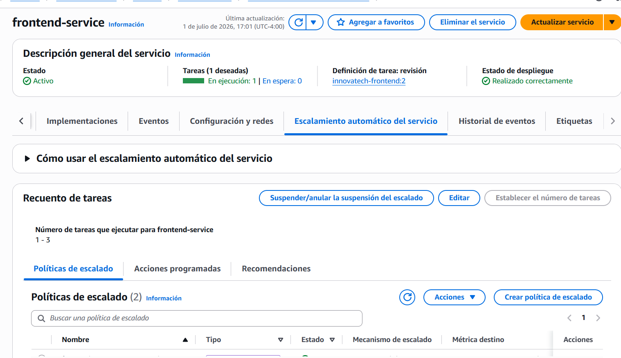
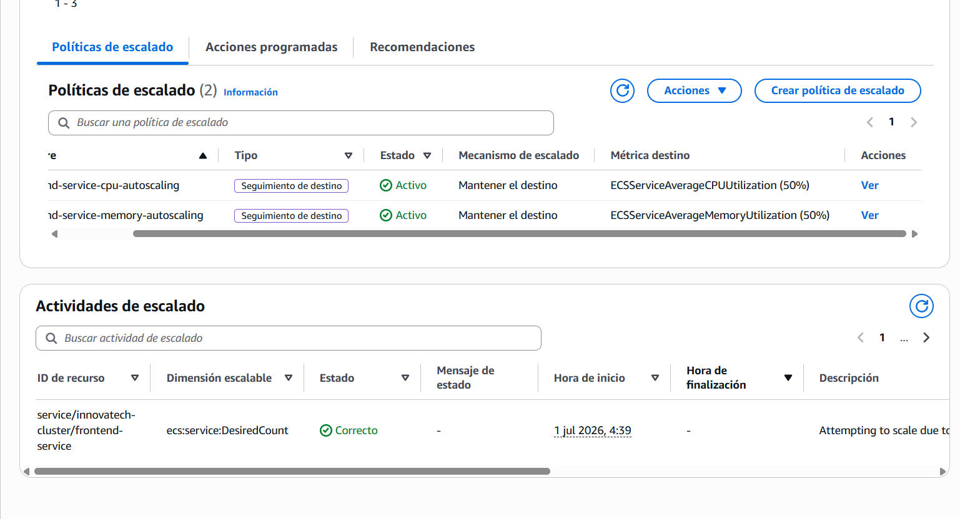

3.11. Autoscaling - Simulación de Carga
Captura de la consola AWS > CloudWatch > Metrics > ECS > ClusterName mostrando métricas de CPU/Memory
durante la simulación de carga, o captura de la terminal ejecutando el script de carga:
Se enviaron ~500 requests a los endpoints /api/v1/ventas y /api/v1/despachos durante 3 minutos.
Resultados esperados:
- Aumento de CPU en backends durante el test
- Si el umbral 50% se supera, ECS debe lanzar una tarea adicional
- Cooldown de 60s entre escalados
Lo que demuestra: El autoscaling responde a la carga generada.
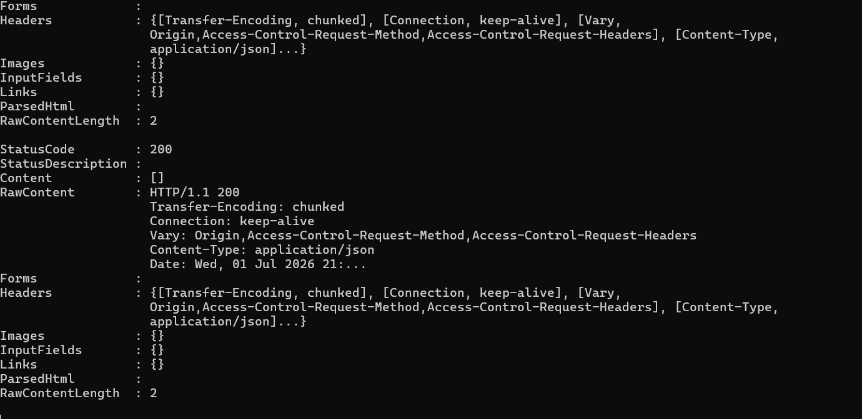

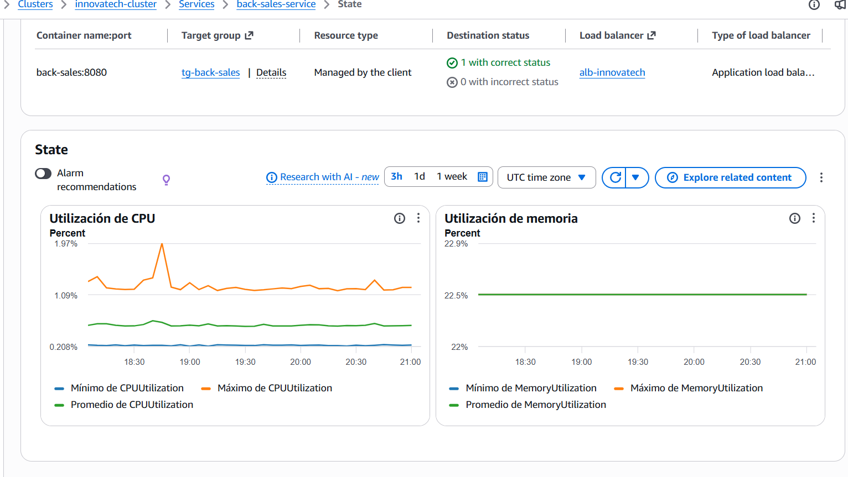

3.12. CloudWatch Logs - Backend en Funcionamiento
Captura de la consola AWS > CloudWatch > Log groups > /ecs/innovatech/back-ventas (o back-despachos) mostrando:
- Log streams activos
- Spring Boot iniciando correctamente
- Conexión a MySQL establecida
- API respondiendo peticiones
Si el login está bloqueado, capturar desde AWS Console.
Lo que demuestra: Los logs se envían correctamente a CloudWatch, el backend inicia sin errores.

3.13. Pipeline CI/CD - Build, Push y Deploy Exitoso
Captura de GitHub > Actions > Workflows mostrando los 3 pipelines con check verde (success):
- Frontend CI/CD: build → push a ECR → deploy ECS
- Backend Ventas CI/CD: build → push a ECR → deploy ECS
- Backend Despachos CI/CD: build → push a ECR → deploy ECS
Cada pipeline debe mostrar los pasos completados exitosamente:
1. Configurar credenciales AWS ✅
2. Login ECR ✅
3. Build, tag y push de imagen Docker ✅
4. Desplegar en ECS (update-service --force-new-deployment) ✅
Lo que demuestra: El pipeline CI/CD completo y funcional.
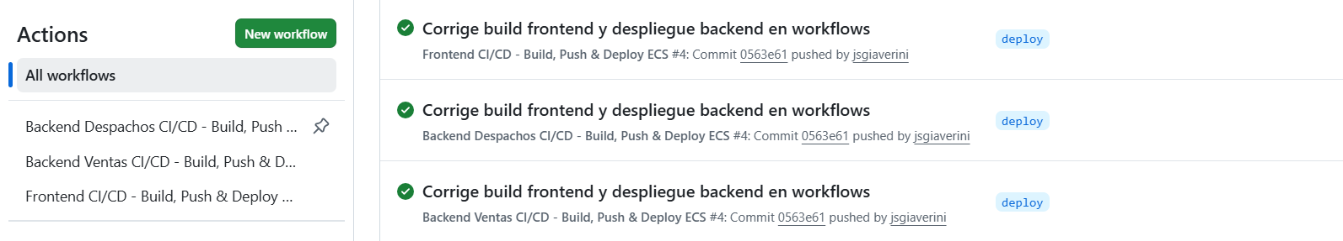

3.14. GitHub Secrets - Configuración Segura
Captura de GitHub > Settings > Secrets and variables > Actions mostrando los secrets configurados (sin revelar valores, ocultos con asteriscos):
- AWS_ACCESS_KEY_ID
- AWS_SECRET_ACCESS_KEY
- AWS_SESSION_TOKEN
- AWS_REGION
Lo que demuestra: Las credenciales AWS se almacenan de forma segura como secrets de GitHub.
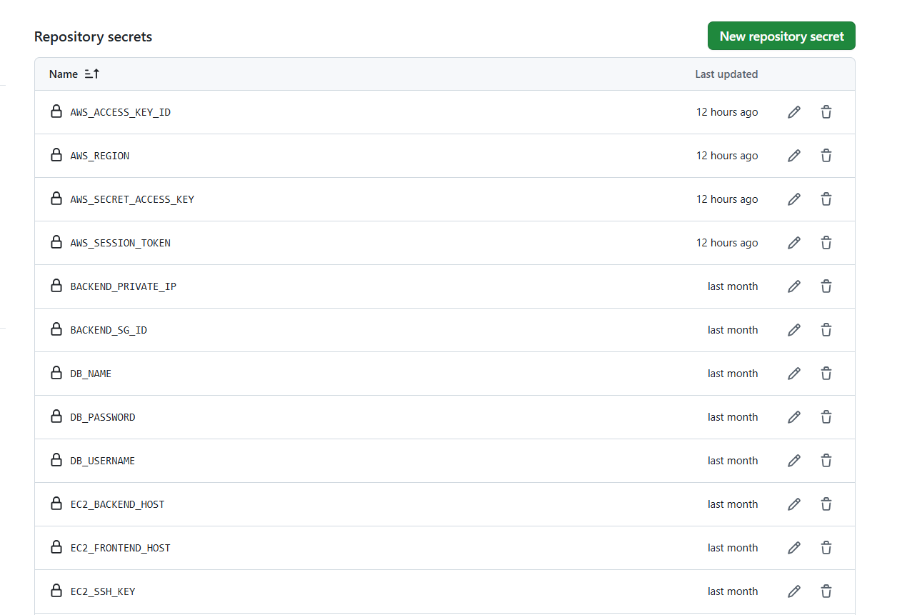

3.15. Git Log - Commits Descriptivos
Captura del historial de commits (git log --oneline -10) mostrando commits descriptivos:
9654870 fix: allowPublicKeyRetrieval=true for backends, resolver 8.8.8.8 for frontend nginx
ed8f154 chore: trigger CI/CD pipelines with fixed AWS credentials
aadb8b8 chore: add .gitattributes for LF normalization on shell scripts
54072d5 feat: migracion completa a ECS Fargate + ALB + autoscaling
0563e61 Corrige build frontend y despliegue backend en workflows
Lo que demuestra: Trazabilidad completa del desarrollo con commits descriptivos.

3.16. Análisis de Métricas y Tiempos del Pipeline
Captura expandida de un pipeline en GitHub Actions mostrando los tiempos de cada paso:
Tiempos estimados:
- Configurar credenciales AWS: ~5s
- Login ECR: ~3s
- Build, tag y push de imagen Docker: ~40-60s (backend con Maven) / ~60-90s (frontend)
- Desplegar en ECS (update-service): ~5s
- Tiempo total del pipeline: ~60-120s por servicio
Análisis:
- Los pipelines para los 3 servicios se ejecutan en paralelo (sin dependencias)
- El paso más lento es "Build, tag y push" debido a la descarga de dependencias Maven/npm
- El deploy es rápido porque update-service solo cambia la task definition
- El tiempo real de disponibilidad del servicio es ~30-60s adicionales (Fargate provisiona la tarea)
Lo que demuestra: Comprensión del rendimiento del pipeline y sus cuellos de botella.

4. Conclusión
El proyecto Innovatech Chile - Sistema de Gestión de Despachos ha migrado exitosamente desde instancias EC2 (EP2) a un modelo de orquestación serverless con AWS ECS Fargate + ALB (EP3)
- Cluster ECS Fargate funcional con VPC, subredes, 4 Security Groups y roles IAM (LabRole)
- 4 servicios desplegados desde ECR, ALB con path-based routing, frontend público y APIs respondiendo
- Autoscaling con Target Tracking CPU 50% + Memory 50% en 3 servicios (min 1, max 3, cooldown 60s)
- 3 pipelines CI/CD en GitHub Actions que construyen, publican en ECR y despliegan en ECS automáticamente
- Secrets de AWS almacenados de forma segura en GitHub, sin exposición de credenciales
- Logs en CloudWatch, métricas de autoscaling, análisis de tiempos de pipeline
- Frontend, API Ventas y API Despachos accesibles vía ALB con HTTP 200 OK
La arquitectura ECS Fargate demostró ser superior al modelo anterior basado en EC2: elimina la gestión de servidores, proporciona auto-recuperación de tareas fallidas, escalado horizontal automático, balanceo de carga integrado con ALB, y un pipeline CI/CD completamente automatizado que libera software ante cada push a la rama deploy.

5. Anexos
A.1 - Workflow CI/CD Frontend (.github/workflows/frontend-deploy.yml):
name: Frontend CI/CD - Build, Push & Deploy ECS
on:
push:
branches: [deploy]
paths:
- front_despacho/**
- .github/workflows/frontend-deploy.yml
env:
AWS_REGION: ${{ secrets.AWS_REGION }}
ECR_REPOSITORY: front-despacho
ECS_CLUSTER: innovatech-cluster
ECS_SERVICE: frontend-service
jobs:
build-and-deploy:
runs-on: ubuntu-latest
steps:
- uses: actions/checkout@v4
- uses: aws-actions/configure-aws-credentials@v4
with:
aws-access-key-id: ${{ secrets.AWS_ACCESS_KEY_ID }}
aws-secret-access-key: ${{ secrets.AWS_SECRET_ACCESS_KEY }}
aws-session-token: ${{ secrets.AWS_SESSION_TOKEN }}
aws-region: ${{ env.AWS_REGION }}
- uses: aws-actions/amazon-ecr-login@v2
- name: Build, tag y push de imagen Docker a ECR
run: |
docker build -t $ECR_REGISTRY/$ECR_REPOSITORY:$IMAGE_TAG .
docker tag ... $ECR_REGISTRY/$ECR_REPOSITORY:latest
docker push ...
- name: Desplegar en ECS
run: |
aws ecs update-service --cluster $ECS_CLUSTER \
--service $ECS_SERVICE --force-new-deployment

A.2 - Secuencia de Comandos para Crear Infraestructura:
(Ver aws/08-create-services.sh, aws/09-autoscaling.sh, aws/10-verify.sh)
# 1. Crear cluster ECS, ALB, target groups, listener rules
# 2. Registrar task definitions para mysql, frontend, back-ventas, back-despachos
# 3. Crear servicios ECS con Fargate
# 4. Configurar autoscaling Target Tracking (CPU 50%, Memory 50%)
# 5. Verificar servicios, health checks, endpoints
aws ecs create-cluster --cluster-name innovatech-cluster
aws elbv2 create-load-balancer --name alb-innovatech \
--subnets subnet-xxx subnet-yyy --security-groups sg-xxx \
--scheme internet-facing --type application
aws elbv2 create-target-group --name tg-frontend --port 8080 \
--protocol HTTP --target-type ip --vpc vpc-xxx \
--health-check-path /
aws elbv2 create-listener --load-balancer-arn $ALB_ARN \
--protocol HTTP --port 80 --default-actions Type=forward,TargetGroupArn=$TG_FRONTEND
aws elbv2 create-rule --listener-arn $LISTENER_ARN \
--priority 10 --conditions Field=path-pattern,Values=/api/v1/ventas* \
--actions Type=forward,TargetGroupArn=$TG_VENTAS

A.3 - Autoscaling Policies (CLI):
aws application-autoscaling register-scalable-target \
--service-namespace ecs \
--resource-id service/<cluster>/<service> \
--scalable-dimension ecs:service:DesiredCount \
--min-capacity 1 --max-capacity 3
aws application-autoscaling put-scaling-policy \
--policy-name <service>-cpu50 \
--policy-type TargetTrackingScaling \
--target-tracking-scaling-policy-configuration \
TargetValue=50,PredefinedMetricSpecification={PredefinedMetricType=ECSServiceAverageCPUUtilization},ScaleOutCooldown=60,ScaleInCooldown=60

A.4 - Task Definition (back-ventas, revisión 4):
{
"family": "innovatech-back-ventas",
"networkMode": "awsvpc",
"requiresCompatibilities": ["FARGATE"],
"cpu": "512",
"memory": "1024",
"executionRoleArn": "arn:aws:iam::381491863278:role/LabRole",
"containerDefinitions": [
{
"name": "back-ventas",
"image": "381491863278.dkr.ecr.us-east-1.amazonaws.com/back-ventas:v2",
"environment": [
{"name": "DB_ENDPOINT", "value": "172.31.89.161"},
{"name": "DB_PORT", "value": "3306"},
{"name": "DB_NAME", "value": "innovatech"},
{"name": "DB_USERNAME", "value": "appuser"},
{"name": "DB_PASSWORD", "value": "app_pass_123"}
],
"logConfiguration": {
"logDriver": "awslogs",
"options": {
"awslogs-group": "/ecs/innovatech/back-ventas",
"awslogs-region": "us-east-1"
}
},
"healthCheck": {
"command": ["CMD-SHELL", "wget -qO- http://localhost:8080/actuator/health || exit 1"],
"interval": 30,
"timeout": 5,
"retries": 3,
"startPeriod": 40
}
}
]
}

A.5 - Diagrama de Seguridad (Security Groups):
┌────────────────────────────────────────────────────────────────┐
│ Security Groups │
├────────────────────────────────────────────────────────────────┤
│ SG_ALB (sg-0a4a1c417f6c4c2a7) │
│ Inbound: HTTP (80) desde 0.0.0.0/0 │
│ Outbound: All traffic │
├────────────────────────────────────────────────────────────────┤
│ SG_FRONTEND (sg-097f5408a83564e3a) │
│ Inbound: TCP 8080 desde SG_ALB │
├────────────────────────────────────────────────────────────────┤
│ SG_BACKEND (sg-09edfc64472a51246) │
│ Inbound: TCP 8080,8081 desde SG_ALB │
├────────────────────────────────────────────────────────────────┤
│ SG_MYSQL (sg-083714bb80a0e462e) │
│ Inbound: TCP 3306 desde SG_BACKEND │
└────────────────────────────────────────────────────────────────┘

A.6 - Variables de Entorno:
# Backends
DB_ENDPOINT=172.31.89.161
DB_PORT=3306
DB_NAME=innovatech
DB_USERNAME=appuser
DB_PASSWORD=app_pass_123
# Frontend
VENTAS_HOST=127.0.0.1
DESPACHOS_HOST=127.0.0.1
BACKEND_HOST=alb-innovatech-1338413519.us-east-1.elb.amazonaws.com

